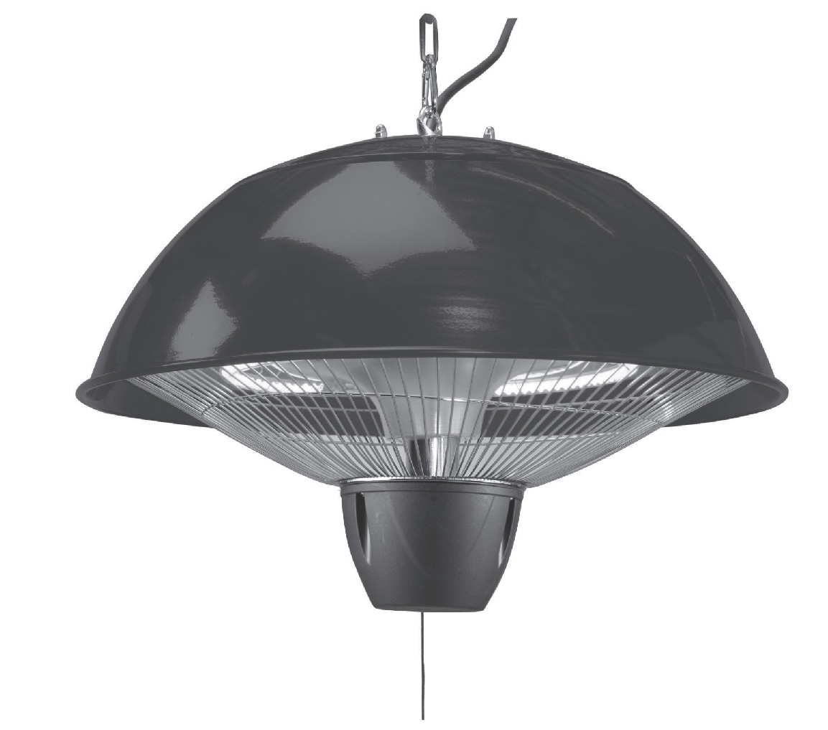
Chauffage Suspendu
Type: OL1853
Conseils de montage et d'utilisation
Assurez-vous de lire ce manuel AVANT d'assembler et d'utiliser ce produit.

Ce manuel doit être conservé avec le chauffage pour plus d'informations et pour une utilisation ultérieure.
Toute réparation doit toujours être effectuée par un technicien qualifié. Veuillez toujours contacter votre revendeur d'abord.

N'essayez pas de démonter ou de modifier ce radiateur de quelque manière que ce soit.

CONSIGNES DE SÉCURITÉ

VEUILLEZ LIRE ATTENTIVEMENT CES INSTRUCTIONS DE SÉCURITÉ AVANT D'INSTALLER ET D'UTILISER LE CHAUFFAGE.
L'utilisateur doit prendre connaissance et accepter les risques qui sont liés à l'installation et l'utilisation de ce chauffage. Si les consignes de sécurité et les instructions de cette notice ne sont pas suivies correctement , des dégats matériels ,blessures graves ou même la mort peuvent en résulter.Si vous avez du mal à comprendre ce manuel , veuillez s'il vous plait contacter votre revendeur.
- L'utilisation de ce produit est uniquement destinée aux ménages qui doivent suivre les présentes consignes. Tout autre utilisation non recommandée par le fabricant peut vous exposer à un incendie, des électrocutions, et des blessures. L'utilisation d'accessoires non recommandés ou vendus par des revendeurs non autorisés peut être dangereux .

- N'utiliser jamais le chauffage à proximité d'une douche , baignoire ou piscine.
- Ce chauffage n'est pas fait pour être utilisé dans une salle de bain ou autre zone de lavages et piscine . N'installer JAMAIS ce chauffage à un endroit ou il pourrait tomber dans une baignoire ou autre récipient d'eau. Pour vous protéger d'un danger d'électrocution , N'IMMERGER PAS ce chauffage dans leau ou un autre liquide.
- NE touchez PAS le chauffage avec les mains mouillées.
- Ne laisser pas les enfants et ou animaux s'approcher .Keep away from children and pets

- Cet appareil ne doit pas être utilisé par des personnes possédant une capacité physique ou mentale réduite (y compris les enfants), à moins que ces personnes ne soient sous supervision ou que des instructions leur aient été données par une personne responsable.

- Veuillez à garder le chauffage et son cable d'alimentation hors de portée des enfants .

- Les enfants doivent être surveillés de manières à ce qu'ils ne jouent pas avec le chauffage.
- Ne jamais laisser le chauffage allumé si personne ne peut surveillez la zone.
- Certaines pièces de ce chauffage peuvent devenir très chaudes et causer des brûlures. Vous devez redoubler d’attention en présence d’enfants ou de personnes vulnérables.
- Ne pas insérer ou permettre à des objets étrangers de pénetrer dans la zone de ventilation et de l'ampoule car cela pourrait causer un choc électrique voire un feu, et endommager le chauffage.
- Ce chauffage n'est pas équipé d'un périphérique qui controle la température ambiante. Ne pas utiliser ce chauffage dans une petite pièce quand elle est occupée par des personnes qui ne seront pas capables de sortir par eux mêmes, à part si vous pouvez asurrer une surveillance permanente.
- Ne pas utiliser le chauffage avec un programmeur, timer ou un système de controle non agrée par le revendeur qui allumerait le chauffage automatiquement , car le risque d'un incendie est réel si le chauffage est couvert ou positionné incorrectement.
- Manipuler ce chauffage avec précaution. Evitez que le chauffage ne soit exposé à des chocs ou des vibrations.
- Ces chauffages doivent être alimentés avec une tension et fréquence suivante (AC220-240V, 50Hz) et être connectés individuellement, à une prise de terre et protégés par un disjoncteur aux normes actuelles. Le cable d'alimentation de ce cet appareil doit être attaché à la chaine de suspension; L'installation de cet appareil doit être effectuée par un électricien qualifié pour éviter tout danger.
- Ne brancher pas cet appareil si le câble d'alimentation a été endommagé ou bien si le chauffage montre des signes de dysfonctionnement, est tombé, ou a été endommagé d'une autre manière. Retourner le chauffage à un service autorisé pour un diagnostic ou une réparation.
- Ne jamais tirer sur le câble d'alimentation pour le débrancher de sa prise.
- N'enroulez jamais le cable d'alimentation autour du chauffage.
- Le cable d'alimentation doit être dans un état parfait lorsque le chauffage est utilisé.
- Ne faites pas passer la cable sous de la moquette. Ne cacher pas le cable d'alimentation avec des tapis, pavés ou couverture similaires. Placer la corde hors zone de passage pour éviter qu'une personne puisse y trébucher.
- Ce chauffage atteindra des températures élevées lors de son fonctionnement . Pour éviter des brulures , eviter un contact direct entre le chauffage et votre peau.
- Toujours éteindre l'appareil et lui laisser le temps de refroidir avant de le déplacer ou de le nettoyer , ou quand vous n'avez plus besoin de vous chauffer.
- Ne tirer jamais sur le cable d'alimentation pour déplacer ou soulever le chauffage.

INSTRUCTION D'ASSEMBLAGE

- Au déballage, veuillez vérifier que le chauffage et ses composants n'ont pas étés endommagés lors du transport. Assurez vous que tous les éléments soient présents.
- Retirez tout emballage de protection avant d'assembler et utiliser votre article. Débarrasser vous des élements de conditionnement immédiatement car ils représentent un risque de danger pour les enfants et animaux.
- Installez votre chauffage en tenant compte des distances de sécurité telles qu'indiquées dans ce manuel . By assembling the heater consider the safeguard distances as shown in the figure.
- La tension d'alimentation disponible ne doit pas excéder la tension préconisée dans les spécifications du chauffage.
- Faites très attention lors de l'assemblage. Ne touchez aucun fil électrique sous tension.
- Ne jamais brancher la prise d'alimentation avant que le chauffage soit complétement assemblé et installé.
- Evitez l'utilisation d'une rallonge électrique car elle pourrait surchauffer et créer un incendie.
- Le câble d'alimentation ne doit jamais rentrer en contact avec le chauffage et ses éléments chauds. Garder ce câble à un distance de sécurité.
- La lampe chauffante ne doit surtout pas être placée directement sous une sortie ou prise électrique.
- Pour de raisons de sécurité, vous devez être en mesure de pouvoir débrancher la prise électrique rapidement et de manière sûre.For safety reasons, you must be in a position to pull the plug from the socket immediately in a safe manner.
- Ne jamais installer le chauffage sur une surface inflammable comme du bois. Risque d'incendie!
- Il est dangeureux d'installer l'appareil près de rideaux ou autre matière combustible . Risque d'incendie!
- Connectez seulement à des prises dont la sortie de terre est aux normes.
- Des marques autour du chauffage seront visibles après son installation.
ELEMENTS FOURNIS

- 1 lampe chauffante
- 1 chaine
- 1 vis auto-taraudeuse

ASSEMBLAGE ASSEMBLY
Fixation au plafond
Le chauffage doit être fixé sur un plafond en béton. Les éléments de fixation fournis ne conviennent pas pour les autres surfaces .
- Percer un trou d'un diamètre de 8 mm dans le plafond.
- Insérer la vis crochet anti-taraudage dans le trou percé.
- Serrez fermement la vis .
- Accrochez le chauffage avec la chaine sur la vis. Assurez vous que la distance entre le plafond et le chauffage soit d'au moins 30 cm. La hauteur entre le sol et le chauffage doit être d'au moins 1.80m .
- Faites passer le câble d'alimentation le long de la chaine jusqu'à la prise. Le câble d'alimentation doit être attachée avec une sangle, mais assurez vous qu'il n'y a pas de contact avec les 3 premiers maillons de la chaîne. Le câble d'alimentation ne doit en aucun cas toucher le chauffage. Le chauffage ne doit pas être suspendu juste par son câble d'alimentation .
Fixation à une tente de réception
Assurez-vous que le châssis de la tente dans lequel le radiateur est suspendu soit suffisamment solide pour supporter le poids du chauffage.

1.Accrochez la chaîne au chauffage.
2.Enroulez la chaîne plusieurs fois autour du cadre et attachez à l'autre extrémité, tout comme la première, également à l'appareil de chauffage. Assurez-vous que la distance entre le point de suspension et le chauffage soit d'au moins 30 cm. La hauteur entre le sol et le radiateur doit être d'au moins 1,80 m.
3.Assurez vous que la lampe chauffante soit suspendue de manière sûre.

MODE D'EMPLOI
- Faites un contrôle visuel du chauffage de terrasse, du câble d'alimentation et des accessoires avant chaque utilisation! Si vous remarquez des dégats, n'utilisez pas le chauffage et contactez votre revendeur.
- ATTENTION: risque d'électrocution. Ne pas ouvrir ou essayer de réparer le chauffage vous-même.
- N'utilisez jamais le chauffage comme séchoir ou pour chauffer un sauna.
- N'utiliser pas cet article pour chauffer un établissement dans lequel des animaux s'y trouvent .
- Gardez des matériaux inflammables, tel que des meubles, coussins, lits, papiers, vétements, et rideaux à au moins 2 mètres de distance . Ne mettez pas de serviette ou autre objets sur la lampe chauffante.
- Le chauffage aura des éléments qui atteindront une température très élevée, et peut initier des étincelles . Ne surtout pas utiliser dans des zones où de l'essence , de la peinture, ou tout autres liquides inflammables et/ou explosifs sont utilisés ou stockés. Garder l'appareil à distance de toutes surfaces chauffantes ou utilisant du Gaz ou/et à flammes.

ALLUMER ET ETEINDRE LE CHAUFFAGE
- Brancher la prise du câble d'alimentation.
- Pour allumer le chauffage , tirer sur le cordon.
- Pour éteindre le chauffage, tirer à nouveau sur le cordon.

- Après chaque utilisation du chauffage, veuillez s'il vous plait l'éteindre avec le bouton ou la cordelette et débrancher le câble d'alimentation de sa prise.
- Laisser le chauffage complètement se refroidir avant de le déplacer et le ranger.
- Ne jamais utiliser le chauffage dans de mauvaises conditions climatiques comme en cas de pluie, neige, grêle, ou d' orage.
- Faites bien attention à ce que , des matériaux combustibles ne couvrent pas ou n'obstruent l'appareil à cause du vent ou autre facteur environnemental. ( ex: rideau, toile de tente, drapeau, emballage plastique etc … )

SPECIFICATION TECHNIQUES

Tension/Fréquence 230V AC/ 50Hz
Puissance 1500W
Longueur du câble d'alimentation 1.5 m
Dimension de la lampe ((H x L x P) 307 x 405 x 405 mm))
Poids 2.5Kg
Type de l'ampoule Halogène
Durée de vie* 3000 hours
Nombre d'ampoule 1
IP IP34
Surface chauffée* 14 m²
* Ces valeurs sont indicatives

NETTOYAGE ET ENTRETIEN

- Dans un environnement avec un air riche en sel comme près de la mer , le processus de corrosion est accéléré. Vérifier régulièrement les éléments qui pourraient s'oxyder et faites les remplacer rapidement si nécessaire.
- Couper le courant en plaçant le disjoncteur principal sur « arrêt » ou « off » et laisser refroidir l'appareil avant tout entretien.

- Pour garder le chauffage propre , nettoyer a surface extérieure avec un chiffon doux ou un éponge humidifiée. Vous pourrez utilisez un détergent doux si nécessaire . Après le nettoyage , séchez l'appareil avec un chiffon doux.
- Ne pas utiliser d'alcool , d'essence , de poudre abrasive , de vernis pour meubles ou brosse dure pour nettoyer ce chauffage .
- Bien que ce chauffage ait été conçu pour un usage en extérieur ( balcon ou terasse ) , n'immerger en aucun cas cet appareil dans l'eau pour votre sécurité . Attendez toujours que l'appareil soit complètement séché avant chaque utilisation.
GARANTIE
Si le chauffage ne fonctionne pas , veuillez vérifier les intructions suivantes avant de chercher à le faire réparer : Vérifier que le courant arrive bien jusqu'au fusible principal . Assurez vous que le bouton est sur la position Marche . Sinon choisissez un réglage .I
Les termes de la garantie s'annuleront dans les conditions suivantes :
- Non-respect des consignes énumérées dans le présent manuel;
- Lorsque l'utilisateur procède à une modification ou un changement de(s) composant (s) de ce chauffage ou son câble d'alimentation;
- En cas de mauvais entretien, négligeance et utilisation irresponsable .
Primrose n'est pas responsables des dégats ou blessures occasionnées par l'utilisation de ce chauffage ( y compris d'une négligeance de l'utilisateur)
Tous les droits sont réservés.
Rien ne peut être copié de cette publication, stocké dans une base de données et / ou rendu public sous quelque forme que ce soit, par voie électronique, mécanique, photocopie, sauvegarde ou autrement, sans l'autorisation écrite préalable de Primrose
Sauf erreur ou omission.

